АКЦИЯ «ШАРФ ГОРОДОВ – ПОБРАТИМОВ»

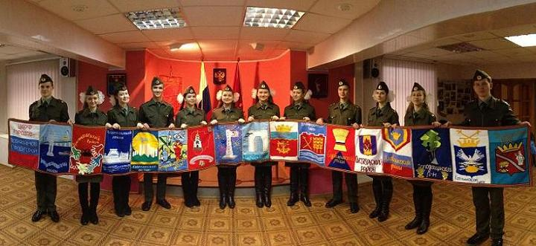

В Департамент образовании г.о. Самара обратился Волгоградский городской детский совет с предложением присоединиться к международной акции «Шарф городов-побратимов», посвященной 70-летию Победы в Великой Отечественной войне.
Основная идея акции – изготовление вязаного шарфа, отрезки которого вывязываются детьми городов-побратимов Волгограда, городов-героев, городов воинской славы.
В канун 70-летия Победы в Великой Отечественной войне 1941-1945 годов (9 мая 2015 года) готовый шарф будет размещен в Мемориальном комплексе Музее-Панораме «Сталинградская битва».
Размер отрезка шарфа:
- 40 сантиметров по горизонтали,
- 60 сантиметров по вертикали.
- На отрезке обязательно вышивается название города.
- Шарф вяжется акриловыми нитками, толщина пряжи 2-3 мм.
- Толщина спиц или крючка – 3 мм.
Данная акция проводится при участии школьных отрядов Городской Лиги Волонтеров во всех образовательных учреждениях городского округа.
Готовый отрезок шарфа администрация МБОУ ДОД ДЮЦ «Пилигрим» централизовано переправить по почте в Департамент по образованию администрации Волгограда.
Прием работ осуществляется до 25 декабря 2014 года в МБОУ ДОД ДЮЦ «Пилигрим» г.о. Самара
Просим рассмотреть возможность участие в данной акции.
Координационный штаб Городской Лиги Волонтеров

